2022级 《线性代数A》 课程试题（A卷）
题号 | 一 | 二 | 三 | 总分
分数

合分人： 复查人：

一、单选题（每题3分，共21分） | 分数 | 评卷人
- （ ）
A． B．
C． D．
2，设矩阵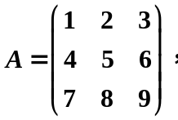 则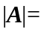（ ）
A． B．
C． 2 D．3
3，设为三阶方阵，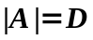，则有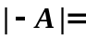（ ）
A． 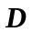 B．
C． 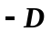 D．
4，设为三阶方阵，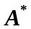为其伴随矩阵，则有（ ）
A． 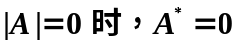 B． 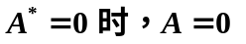
C． 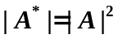 D． 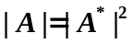
5，设矩阵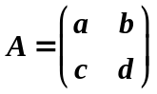，则的伴随矩阵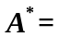（ ）
A． 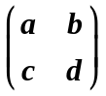; B． 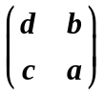;
C． 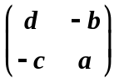; D． 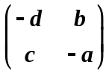;
6，设为矩阵，为矩阵，则方程组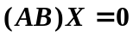（ ）
A．当时仅有零解 B．当时仅有零解
C．当时必有非零解 D．当时必有非零解
7，设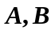均为阶可逆方阵，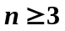，矩阵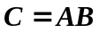，则有（ ）
A． 矩阵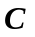的列向量组可由的列向量组线性表示，但表示法不唯一
B． 矩阵的列向量组可由的列向量组线性表示，但表示法不唯一
C． 矩阵的行向量组可由的行向量组线性表示，且表示法唯一
D． 矩阵的行向量组可由的行向量组线性表示，且表示法唯一
二、计算题（共 67 分） | 分数 | 评卷人
- （9分）计算行列式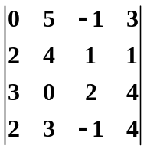．

2．(10分) 设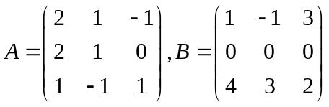，求解矩阵方程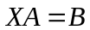.

- (15分) 求下列向量组的秩，求出一个极大线性无关组，并把向量组中其余向量用所求的极大线性无关组线性表出，

4. (15分) 为何值时，线性方程组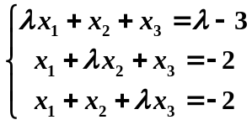分别有唯一解、无解和无穷多解？并且在有无穷多解时，求出通解（通解要求用向量形式）。

5，（18分）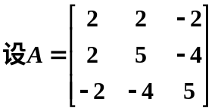， 问能否相似于对角阵？如果可以，求出可逆矩阵，使得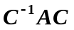为对角矩阵。

三、证明题：（每题6分，共12 分） | 分数 | 评卷人

